中國文化大學教育部高教深耕計畫計畫成果紀錄表

子計畫 | USR Hub 陶瓷產業人才培力計畫
具體作法 | 陶瓷實作技巧訓練
主題 | 陶瓷藝術實作
內容  （活動內容簡述/執行成效） | 主辦單位：化學工程與材料工程學系  活動日期：110年10月29日 12:30~14:30  活動地點：創客中心 陶藝教室  主 講 者：許柏彥老師  參與人數： 12 人（教師 1 人、學生 10 人、行政人員 1 人、校外 0 人）  內 容：  老師協助學員的作品進行修飾修坯與調整，並對手拉胚機有興趣的同學進行手拉坏步驟與注意事項的講解與說明，特別是揉土手法、手拉坯土定中心的技巧，進行實機的教學，讓學員了解手拉胚的技術的精隨與難處，並教授手拉胚的濕土狀態下的修整技巧，可以輔助手拉坏過程的後期坯體整形與修飾。  執行成效：  使學生能充分熟練陶瓷作品的基礎技術，從手製定型再到機器手拉胚，依此循序漸進的學習製作技術，最終能自由選擇喜愛的陶瓷製作技法來製作胚體。
活動照片  (檔案大小以不超過2M為限) | 活動照片電子檔名稱  (請用英數檔名) | 活動照片內容說明(每張20字內)
 | 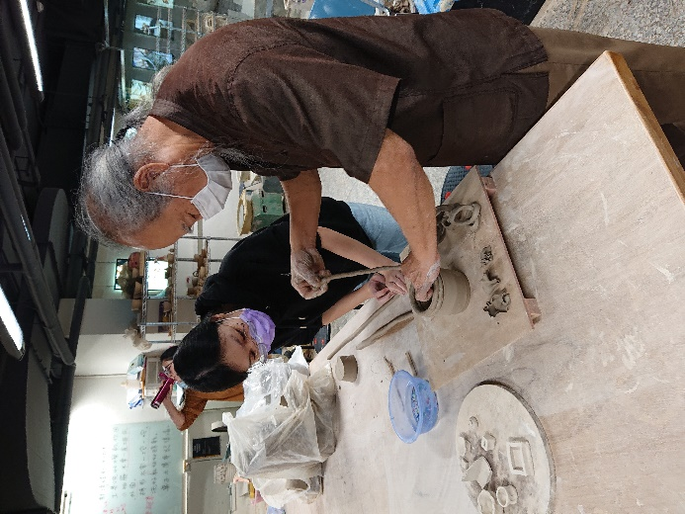 | 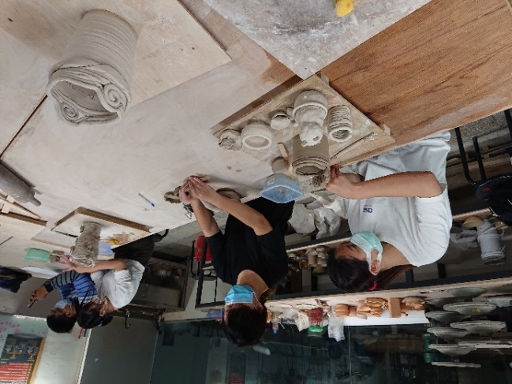
 | 教師輔助修坯 | 學生自行創作中
 | 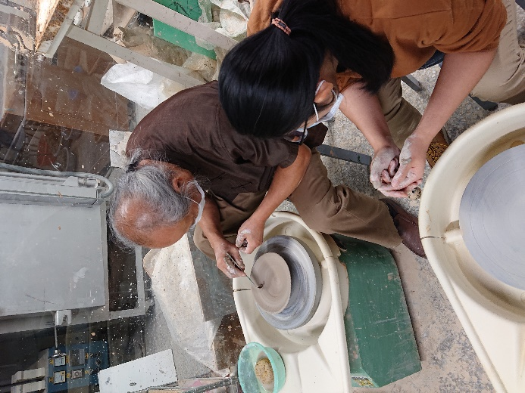 | 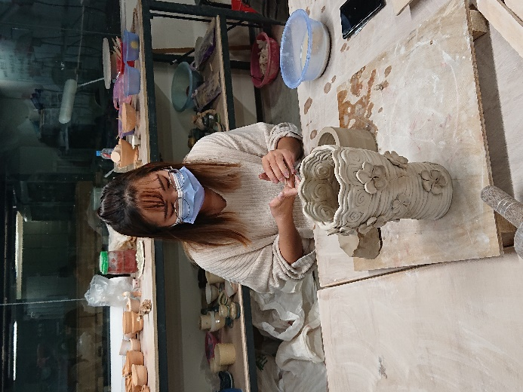
 | 教師拉胚要點指導 | 學生半成品

